Hw2

窦嘉伟 518021911160

3-2:

算法：

标记节点的三种存在方式，未被访问过（-1），正在访问中（0），已经访问完（1），

1.起始，所有节点处于-1状态。

2.对于start节点，将状态改为0，入栈。

3.检查start的相连节点，若所有相连节点都（处于1状态或者与栈顶节点相同），出栈，状态置为1。否则，若存在0状态且与栈顶不相等的节点，将该节点记为end，跳至步骤（4.）。再否则，寻找一个-1状态相连节点作为新的start重复该步骤。

4.若end存在，则依次出栈直至出栈元素等于end，该节点组即为一条环

3-7

正确，

反证：一个非连通图，至少有两个连通分量A，B。AB至少有一个节点数小于等于n/2，记为A，则A中的一个节点，degree最多为n/2-1，矛盾。

3-9

及找出v-t间的必经之路（一个点）。

算法：

v-t之间有n/2个长度，即说明BFS中每一次循环不会出现两个分支，至少有一个循环只有一个分支，该循环下的点即要求的必经点。

3-28

1. T F F T

B) (x1 or x2)and (not x1 or x2)and (not x2 or x3)and (not x2 or x4) and(nor x3 or not x4)

C) 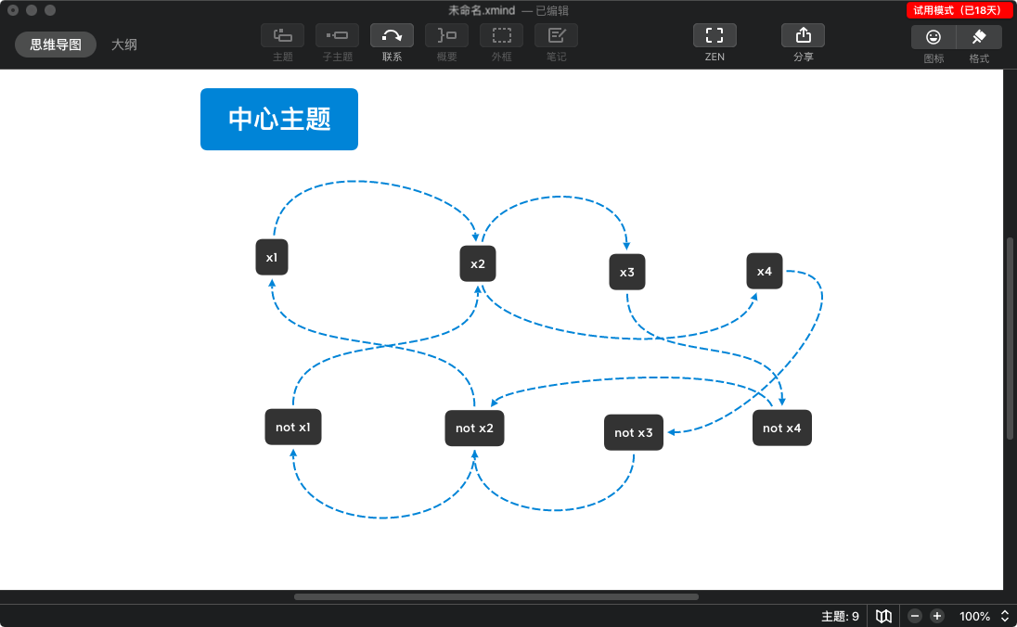

D)c中 x4和not x4强联通，此问不存在解

E)

1，使用tarjan缩点，将一个强连通分量缩为一点，若选择其中一个点正确，则该分量全部点都被选择。

2，做一次检查，如果有一对对立点在同一个强连通分量里，输出无解信息。

3，用缩后的点建立新图，然后把边反过来。这个新图称为图G’，在图G’中进行操作4,5。

4,假如一对对立点，X在图2中的点A，X’在点B，则标记B为A的反节点，A为B的反节点。

5,拓扑排序。每次找到一个点，如果它上面没有打标记，打上选择标记，并把其对立点打上不选标记

F)tarjan算法是线性时间，因此只需要线性

3-31

1. 自反性和对称性显然，传递性：若ab双连通，bc双连通，则将两个环视为一个环，abc双连通，ac双连通
2. 双连通分量：bd，md,cd,abon,delkjhifg

桥：bd cd，md

割点：D，B

C)

设两个不同双连通分量内点相连且没有相交割点，

假设(a,b)之间存在一条路径 w，假

设 a在双连通分量 p 中，b 在双连通分量 q中，

pq 之间相连，中间为桥或者割点，由于(a,b)可以到达彼此的双连通分量中任意一点，不妨假设为c,d,这两点恰好是桥的顶点或者相交的割点（此时 uv 相同），那么 a->c>d->b 是不同于 w 的另一条路，此时构成回路，与原来假设的两个双连通分量矛盾

D)将双连通分量缩为一点，则新图中不存在环，否则将有新的双连通分量，因此满足五环。

又，原图是连通的，新图仍然是连通的，满足树的要求

E)如果根节点有不只一个孩子，删掉根节点之后会形成至少两个双连通分量，是割点。

如果根节点根节点是割点，那么删掉他至少需要形成两个以上双连通分量，一次必须有大于1个子节点。

F)假设v是割点，则v的子树是双连通分量，不能访问到除v和v子树外剩余部分的节点。

如果v的子树节点都不能访问不包含v树的其余部分节点，则删掉v能形成独立的分量，v是割点

G)基于targan算法，是线性复杂度

H)基于targan算法，每次dfn=low时，该点子树是一个双连通分量，去掉该分量重复步骤